Plan Institucional de Participación
Secretaría Distrital de Ambiente
2026

Agradecimientos

Adriana Soto Carreño
Secretaría Distrital de Ambiente

Alix Montes Arroyo
Jefe de la Oficina de Participación Educación y Localidades

Edwin Javier Ariza Vargas
Líder equipo de Participación

Angie Lorena Martínez Garzón
Equipo Oficina de Participación Educación y Localidades
Líder de Participación Ciudadana

Contenido
Presentación: 5
1. Marco conceptual 7
2. Marco normativo 10
3. Marco institucional 13
3.1 Índice de Desempeño Institucional -MIPG 14
3.2 Organigrama de la Secretaría Distrital de Ambiente -SDA 14
3.3 Articulación de las dependencias de la SDA en el Plan Institucional de Participación. 16
3.3.1 Oficina de Participación, Educación y Localidades-OPEL 16
3.3.1.1 Sistema de Participación Territorial del Plan de Ordenamiento Territorial (POT). 20
3.3.2 Oficina Asesora de Planeación -OAP 20
3.3.2.1 Mecanismos de participación ciudadana en el desarrollo de las políticas públicas ambientales del distrito capital. 21
3.3.3 Dirección de Áreas Protegidas 22
3.3.4 Subdirección de Calidad del Aire, Auditiva y Visual. 22
4. Desarrollo del plan institucional de participación de la SDA 23
5. Estrategias de participación para la incidencia en la política ambiental de la ciudad de Bogotá 32
5.1 Establecimiento de la Política Institucional de Participación Ciudadana de la SDA 32
5.2 Fortalecimiento al Programa de Voluntariado Ambiental 33
5.2.3 Mapeo y caracterización de organizaciones ambientales por temáticas de trabajo 34
5.4 Fortalecimiento de los diálogos ciudadanos y audiencias públicas 34
6. Enfoques transversales para la participación 35
7.Evaluación y Seguimiento al Diagnóstico del Plan Institucional de Participación 37
8. Bibliografía 39

Plan Institucional de Participación
Secretaría Distrital de Ambiente
2026

Presentación:
El Plan Institucional de Participación (PIP) de la Secretaría Distrital de Ambiente (SDA), tiene como objetivo establecer y articular los lineamientos de los planes y estrategias de participación ciudadana, que se implementarán a nivel local y distrital, para fortalecer la incidencia ciudadana y gobernanza en la gestión pública ambiental. De igual manera, busca guiar la generación de procesos en los distintos espacios de participación, implementando transversalmente en la SDA, los enfoques diferenciales, territorial, y de participación incidente.
Para ello, por un lado, la SDA tiene como marco de referencia para sus procesos de participación ciudadana en el ámbito ambiental, el Modelo Integrado de Planeación y Gestión (MIPG) adoptado por el Gobierno Nacional mediante Decreto 1499 de 2017, el cual aborda a la participación como parte esencial de la estrategia para recuperar la confianza en el ejercicio público y fortalecer el diálogo entre la ciudadanía y el Estado.
Por otro lado, parte del derecho a la participación ciudadana, que está consagrado en el artículo 103 de la Constitución Política de Colombia y reglamentado a través de las Leyes Estatutarias: 134 de 1994 (Mecanismos de Participación Ciudadana) y la 1757 de 2015 (Promoción y Protección del Derecho a la Participación Democrática), De igual forma, teniendo las bases de la Política Pública de Participación Incidente del Distrito Capital 2023 – 2034-Decreto 477 de 2023, el Sistema de Participación Territorial del Plan de Ordenamiento Territorial (POT)-Decreto Distrital 599 de 2023 y las metas estratégicas para la SDA con procesos de participación, del Plan Distrital de Desarrollo 2024-2027 "Bogotá Camina Segura”.
Por consiguiente, es importante que la Administración Distrital vele por la garantía del derecho y se imparten lineamientos a los diferentes sectores, para que garanticen y promuevan la participación ciudadana. Por ello, la entidad cuenta con cinco acciones enmarcadas en un gran componente estratégico denominado “condiciones institucionales idóneas para la promoción de la participación ciudadana”, que han permitido la estructuración del Plan Institucional de Participación en la Secretaría Distrital de Ambiente.

Condiciones institucionales idóneas para la promoción de la participación ciudadana
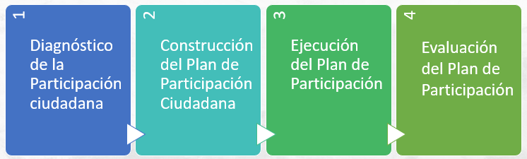
Ilustración 1. Fuente: Formato Autodiagnóstico Gestión Participación Ciudadana. Oficina de Control Interno – SDA.

Marco conceptual
En el marco del contexto de la participación ciudadana en el ámbito ambiental, se presentan los conceptos básicos, sobre los que se construirán las propuestas de los enfoques del Plan Institucional de Participación de la SDA.
1.1 Participación ciudadana: Es un derecho político fundamental que posibilita la intervención activa de las personas en los asuntos públicos que afectan su vida, su entorno y el territorio, incluyendo la gestión y la protección del ambiente. Este derecho, consagrado en la Constitución Política de Colombia, se erige como un pilar esencial de la democracia participativa al expresar la soberanía popular, fortalecer la gobernanza democrática, promover la corresponsabilidad entre el Estado y la sociedad, y contribuir a mejorar la calidad y legitimidad de las decisiones públicas. (IDPAC, 2025)
Adicionalmente, en el contexto distrital, este enfoque se articula con los principios y mecanismos de participación reconocidos para la ciudad de Bogotá, que buscan garantizar que la ciudadanía incida efectivamente en los procesos de formulación, implementación y evaluación de políticas públicas y ambientales, así como en el seguimiento y control social de la gestión institucional. (IDPAC, 2025)
En consonancia con lo establecido en la Ley Estatutaria 1757 de 2015, la participación ciudadana comprende la intervención de las personas en la toma de decisiones públicas, la formulación y ejecución de políticas, la planificación del desarrollo, la vigilancia del ejercicio del poder público y la exigencia de rendición de cuentas por parte de las autoridades competentes. (IDPAC, 2025)
1.3 Participación con enfoque diferencial: La participación ciudadana con enfoque diferencial y poblacional se fundamenta en el reconocimiento de las desigualdades existentes entre las personas para ejercer plenamente su derecho a incidir en los asuntos públicos. En este sentido, corresponde a las entidades estatales adoptar acciones y estrategias específicas que aseguren la inclusión real y efectiva de aquellos grupos que, por razones históricas, sociales o estructurales, han enfrentado condiciones de exclusión o vulnerabilidad, tales como mujeres, personas con discapacidad, jóvenes, personas mayores, comunidades étnicas, población LGBTIQ+ y víctimas del conflicto armado, entre otros. (IDPAC, 2025).
1.4 Enfoque territorial Participativo: El Enfoque Territorial Participativo (ETP) es una forma de planificación del desarrollo que concibe el territorio como una construcción social, en la que interactúan actores institucionales y comunitarios para identificar y resolver de manera conjunta problemáticas comunes. Este enfoque promueve procesos participativos desde el diagnóstico hasta la ejecución de acciones, reconociendo la diversidad, la autonomía y las particularidades locales, con el fin de construir consensos, fortalecer el capital social y articular iniciativas que respondan a las necesidades y prioridades del territorio, especialmente de las poblaciones más vulnerables. (FAO, 2013)
1.5 Participación incidente: Se concibe como una práctica activa mediante la cual actores sociales y políticos, de forma individual o colectiva, buscan incidir en los asuntos de interés público. Esta participación se desarrolla a través del relacionamiento con las entidades del Estado, con el propósito de transformar situaciones percibidas como problemáticas, a partir de procesos compartidos de deliberación y toma de decisiones entre la institucionalidad y la ciudadanía. Si bien incorpora los elementos propios de la participación ciudadana, la participación incidente trasciende al reconocer e incluir a actores que, aun sin contar formalmente con la condición de ciudadanía como los niños, niñas y adolescentes, intervienen en asuntos que afectan directamente sus intereses. (IDPAC, 2023)
La participación incidente según el Decreto 477 de 2023, ha sido abordada a través de tres dimensiones:
- Derecho: implica que existen obligaciones del Estado en cuanto a la materialización del reconocimiento de reivindicaciones y exigencias ciudadanas que le son exigibles.

- Ejercicio: involucra las actividades cotidianas, las acciones ciudadanas que, desde el impulso creativo y transformador de sujetos plurales que habitan en Bogotá en contextos urbanos y rurales, evidencian tensiones y fricciones, propician escenarios y futuros posibles como resultado de propósitos compartidos y trabajos colectivos; el Estado, no es el único interlocutor de la participación ciudadana, sino que la ciudadanía en su autonomía se construye pluralmente.

- Condición: se entiende que la participación ciudadana es condición vital para la existencia del Estado Social de Derecho y de una sociedad democrática incluyente, que se expresa en múltiples posicionamientos y en formas colectivas sustentadas en la autonomía, la diversidad, el cuidado, la incidencia de los propósitos y las causas comunes, para la construcción y el disfrute de lo público, en donde no se toman decisiones sobre la gente sin la participación de la gente.
1.6 Gobernanza: La gobernanza en el ámbito del servicio público, se entiende como el marco de deberes, prácticas institucionales, lineamientos y procedimientos que orientan la actuación de las entidades del Estado. Este marco permite establecer la dirección estratégica, garantizar el cumplimiento de los objetivos propuestos, gestionar y mitigar los riesgos, administrar los recursos de manera responsable y asegurar la rendición de cuentas. En términos generales, la gobernanza alude a los procesos mediante los cuales se adoptan las decisiones públicas y a la forma en que estas son ejecutadas o llevadas a la práctica. (Función Pública, 2019) La buena gobernanza desde los derechos humanos, consiste en transparencia, responsabilidad, rendición de cuentas, participación y capacidad de respuesta a las necesidades de la población (ONU,2026).
1.7 Movilización Social: “Actividades y recursos dirigidos a iniciativas orientadas a fortalecer el diálogo, mediación y transformación de conflictos; así como la construcción de visiones compartidas de futuro” (IDPAC, 2022, p.9)
Teniendo en cuenta los conceptos básicos anteriormente mencionados, se tuvo como referencia para la incidencia ciudadana, establecer transversalmente en la SDA, los enfoques a tener en cuenta para el Plan Institucional de Participación de la SDA:
- Enfoque de Participación Incidente: Gobernanza en instancias de participación (Comisión Ambiental Local), movilizaciones sociales-Diálogos, rendición de cuentas, procesos de Nuevos Liderazgos Ambientales, Fallos y acciones articuladas con las Veedurías y Organizaciones ambientales -Voluntariado ambiental, implementación del Acuerdo de Escazú conforme a los lineamientos que estipule el Ministerio de Ambiente y publicación de acciones de la SDA en el menú participa.

- Enfoque Diferencial: Procesos de participación intergeneracional (niños, niñas, adolescentes, juventudes, adulto mayor) y procesos de participación de diversidad e inclusión (grupos femeninos, étnicos, LGTBIQ+) en las 20 localidades del Distrito.

- Enfoque Territorial: Procesos y acciones de participación por territorios en Áreas Protegidas (Reservas Distritales de Humedales-RDH, Parques Distritales Ecológicos de Montaña-PDEM) y sus PMA, así como Paisajes Sostenibles, conectores ecosistémicos, y Zonas Urbanas por un Mejor Aire ZUMA -Plan Aire 2030, en relación al Sistema Territorial de Participación-POT. Fortalecer articulación con Subdirección de Biodiversidad y Gestión Ambiental Empresarial, y Apoyo a la estrategia Distrital de Gestores al Territorio -SDG

Marco normativo:
El derecho a la participación ciudadana está consagrado en el artículo 103 de la Constitución Política de Colombia y reglamentado a través de las Leyes Estatutarias 134 de 1994 y 1757 de 2015. Por consiguiente, es importante que desde la Administración Distrital se vele por la garantía del derecho y se impartan lineamientos a los diferentes sectores de la administración para que garanticen y promuevan la participación ciudadana.
Con este gran marco normativo que brinda la constitución, la alcaldía de Bogotá a través del Plan Distrital de Desarrollo 2024-2027, Artículo 4 del Acuerdo 927 de 2024, Bogotá Camina Segura, el objetivo es “mejorar la calidad de vida de las personas garantizándoles una mayor seguridad, inclusión, libertad, igualdad de oportunidades y un acceso más justo a bienes y servicios públicos, fortaleciendo el tejido social en un marco de construcción de confianza y aprovechando el potencial de la sociedad y su territorio a partir de un modelo de desarrollo comprometido con la acción climática y la integración regional”.
Algunos elementos normativos a nivel nacional a tener en cuenta, son los siguientes:
- Ley 134 de 1994 - Mecanismos de Participación Ciudadana:
Esta ley consolidó la estructura legal de los mecanismos de participación ciudadana en Colombia, como la iniciativa popular, el referendo, el plebiscito, la consulta popular y el cabildo abierto.

- Ley 850 de 2003 - Veedurías Ciudadanas y Participación Democrática:
Regula la formación de veedurías ciudadanas como parte del Sistema Distrital de Participación. Permite a los ciudadanos y organizaciones sociales controlar la gestión pública y las entidades encargadas de los servicios públicos.

- Decreto No. 695 de 2003 - Fondo para la Participación y Fortalecimiento de la Democracia:
Complementa la Ley 850 de 2003 estableciendo objetivos y funciones para el fondo. Destaca el financiamiento de programas que fomenten la participación ciudadana y la evaluación del comportamiento participativo y comunitario.

- Ley 1712 de 2014 - Transparencia y Participación Ciudadana:
Orienta acciones hacia la transparencia ciudadana y se consolida como un principio fundamental en la administración pública. Establece que los actos públicos deben ser precedidos por ejercicios de veeduría y participación ciudadana.
- Ley 1757 de 2015 - Promoción y Protección del Derecho a la Participación Democrática:
Regula la promoción y protección del derecho a la participación democrática. Establece disposiciones sobre cómo participar en los diferentes mecanismos. Crea un marco institucional, incluyendo un fondo y un Consejo Nacional de Participación Ciudadana, para fortalecer la participación ciudadana a nivel departamental, municipal y distrital. También brinda orientaciones a las entidades sobre cómo impulsar la participación ciudadana.

- Ley 2166 de 2021 - Organizaciones de Acción Comunal:
Define, clasifica y nombra a las expresiones sociales organizadas, autónomas y solidarias de la sociedad civil como organizaciones de acción comunal. Reglamenta los aspectos relacionados con los organismos de acción comunal en escenarios barriales y comunitarios, considerándolos como espacios de articulación popular y acción para el desarrollo comunitario.
De igual forma, a nivel Distrital, es importante mencionar los siguientes elementos normativos:
- Decreto 448 de 2007 - Sistema Distrital de Participación Ciudadana:
Crea y estructura el Sistema Distrital de Participación Ciudadana, compuesto por la Comisión Intersectorial de Participación, el Espacio Cívico de Participación y otros mecanismos.
- Acuerdo 381 de 2009 - Lenguaje Inclusivo:
Promueve el uso del lenguaje inclusivo con perspectiva de género en documentos y eventos oficiales elaborados y difundidos por las entidades públicas del orden distrital.

- Acuerdo 584 de 2015 - Política Pública de Mujeres y Equidad de Género:
Adopta los lineamientos de la política pública de mujeres y equidad de género en el Distrito Capital, implementada a través de estrategias de territorialización, transversalización, corresponsabilidad, gestión del conocimiento y comunicación.

- Decreto 503 de 2011 - Política Pública de Participación Incidente:
Adopta la Política Pública de Participación Incidente para el Distrito, que garantiza el derecho a la participación ciudadana y facilita la participación en todas las decisiones públicas que afecten a la ciudadanía.

- Decreto Distrital 499 de 2011 - Sistema Distrital de Juventud:
Reglamenta el Sistema Distrital de Juventud, organizando instancias de participación y seguimiento a la implementación de la Política Pública de Juventud.
- Decreto 321 de 2018 - Consejo Consultivo Distrital de Participación Ciudadana:
Crea el Consejo Consultivo Distrital de Participación Ciudadana para asesorar al Gobierno Distrital en temas de participación ciudadana y evaluar la oferta participativa.

- Decreto 819 de 2019 - Sistema Local de Coordinación y Participación Ciudadana:
Organiza el Sistema Local de Coordinación y Participación Ciudadana del Distrito Capital, enmarcado en instancias como el Consejo Local de Gobierno, Consejos Locales, Comisiones Locales y Comités Locales.

- Acuerdo 740 de 2019 y Decreto 768 de 2019 - Presupuestos Participativos:
Establecen la estructura y coordinación de los presupuestos participativos, en consonancia con el Sistema Distrital de Participación.

- Acuerdo 878 de 2023 - Planeación Local y Espacio Cívico de Participación:
Armoniza la labor de los consejos de planeación con el espacio cívico de participación ciudadana, contemplado en el Decreto 448 de 2007.

- Directiva 005 de 2020 - Gobierno Abierto en Bogotá:
Establece el modelo de gestión pública de Gobierno Abierto en Bogotá, basado en cinco pilares: Gobierno Transparente, Función Pública Orientada a la Ciudadanía, Participación Incidente y Directa, Diálogos para la Paz y la Reconciliación, y Lucha contra la Corrupción.

- Decreto 555 de 2021 - Plan de Ordenamiento Territorial de Bogotá D.C:
Establece el Plan de ordenamiento territorial e incluye el Sistema de Participación Territorial en su artículo 580. Con el objetivo de fomentar la participación y la organización social alrededor de la ejecución, seguimiento y evaluación del POT, la Secretaría Distrital de Planeación formulará y adoptará, en el marco del Sistema Distrital de Participación, un Sistema específico de participación territorial que permita generar capacidades para que la ciudadanía pueda participar de manera más informada en la toma de decisiones sobre acciones y actuaciones urbanísticas, la formulación e implementación de instrumentos, planes, programas y proyectos de este Plan.

  - Decreto Distrital 599 de 2023: es una norma expedida por la Alcaldía Mayor de Bogotá D. C., mediante la cual se adopta el Sistema de Participación Territorial del Plan de Ordenamiento Territorial (POT) y se establecen disposiciones relacionadas con su implementación y funcionamiento.
- Decreto 477 de 2023- Política Pública de Participación Incidente del Distrito Capital 2023 – 2034: Promover, concertar y fortalecer los procesos de construcción democrática de lo público, creando las condiciones que permitan reconocer y garantizar el derecho a la participación incidente de la ciudadanía y sus organizaciones en los procesos de formulación, decisión, ejecución. seguimiento. evaluación y control social de las políticas públicas, Plan Distrital de Desarrollo, Planes Locales de Desarrollo y Plan de Ordenamiento Territorial.
  - Decreto 509 de 2025 - Estructura Organizacional de la Secretaría Distrital de Ambiente: Objeto. Corresponde a la Secretaría Distrital de Ambiente orientar y liderar la formulación de políticas ambientales y de aprovechamiento sostenible de los recursos ambientales y del suelo, tendientes a preservar la diversidad e integridad del ambiente, el manejo y aprovechamiento sostenible de los recursos naturales distritales y la conservación del sistema de áreas protegidas, para garantizar una relación adecuada entre la población y el entorno ambiental y crear las condiciones que garanticen los derechos fundamentales y colectivos relacionados con el medio ambiente.

Marco institucional:
Para el desarrollo del Plan Institucional de Participación (PIP) de la Secretaría Distrital de Ambiente (SDA), se tiene en cuenta el marco de lo estipulado en la Política de participación ciudadana en la gestión pública que busca “fortalecer la relación del Estado con el ciudadano, mediante espacios de diálogo que permitan identificar sus intereses, preferencias y necesidades reales, de la tal forma que las entidades y organismos del estado puedan desarrollar políticas, productos y servicios de calidad que generen resultados concretos a sus necesidades, en términos de gobernanza, buen gobierno, transparencia y bienestar general de los ciudadanos” (Función Pública, 2024.p.149)
Así mismo, se ha tenido en cuenta el Modelo Integrado de Planeación y Gestión (MIPG) el cual, busca que las entidades adopten e implementen prácticas e instrumentos que agilicen, simplifiquen y flexibilicen la operación de las entidades para fomentar y facilitar una efectiva participación ciudadana en la planeación, gestión y evaluación de las entidades públicas, fortaleciendo así la relación del Estado con el ciudadano y generando un mayor valor público en la gestión. (Función Pública, 2018)
Para este modelo de gestión, se recomiendan siete fases para la construcción del plan sobre las que se articulen políticas, prácticas e instrumentos que permitan desarrollar procesos estratégicos al interior de las entidades en el tema de participación:
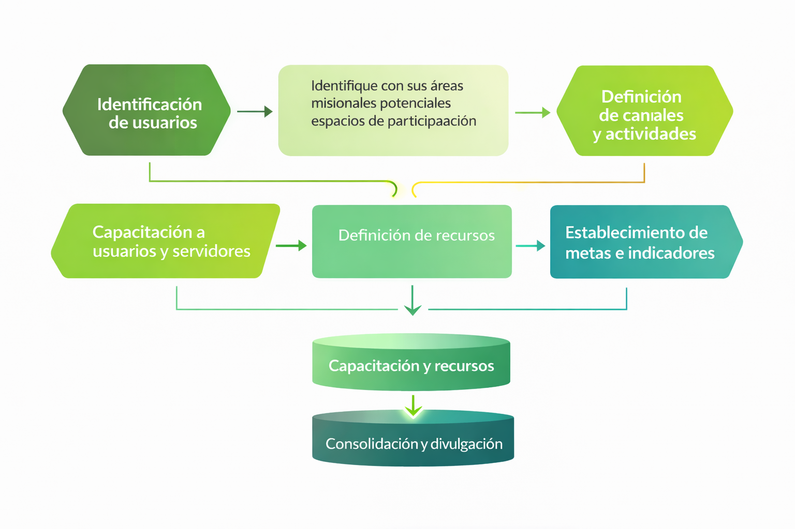
Ilustración 2. Fases de Construcción de Planes a partir del MIPG. Fuente: (Función Pública, 2018)

3.1 Índice de Desempeño Institucional -MIPG
Para el seguimiento institucional del MIPG, se desarrolló el Índice de Desempeño Institucional publicado por el Departamento Administrativo de la Función Pública (DAFP) el cual, para el año 2024, presenta un cumplimiento del 100% para el componente de participación ciudadana en la gestión pública de la Secretaría Distrital de Ambiente. Para el año 2025, se espera obtener el porcentaje de cumplimiento de este índice, entre abril y mayo del 2026.

3.2 Organigrama de la Secretaría Distrital de Ambiente -SDA
El Decreto 509 del 2025, establece la estructura organizacional de la SDA, donde se indica en el artículo 4 que le “Corresponde a la Secretaría Distrital de Ambiente orientar y liderar la formulación de políticas ambientales y de aprovechamiento sostenible de los recursos ambientales y del suelo, tendientes a preservar la diversidad e integridad del ambiente, el manejo y aprovechamiento sostenible de los recursos naturales distritales y la conservación del sistema de áreas protegidas, para garantizar una relación adecuada entre la población y el entorno ambiental y crear las condiciones que garanticen los derechos fundamentales y colectivos relacionados con el medio ambiente”.
A continuación, se observa el esquema general del organigrama para la vigencia 2026, de la Secretaría Distrital de Ambiente.
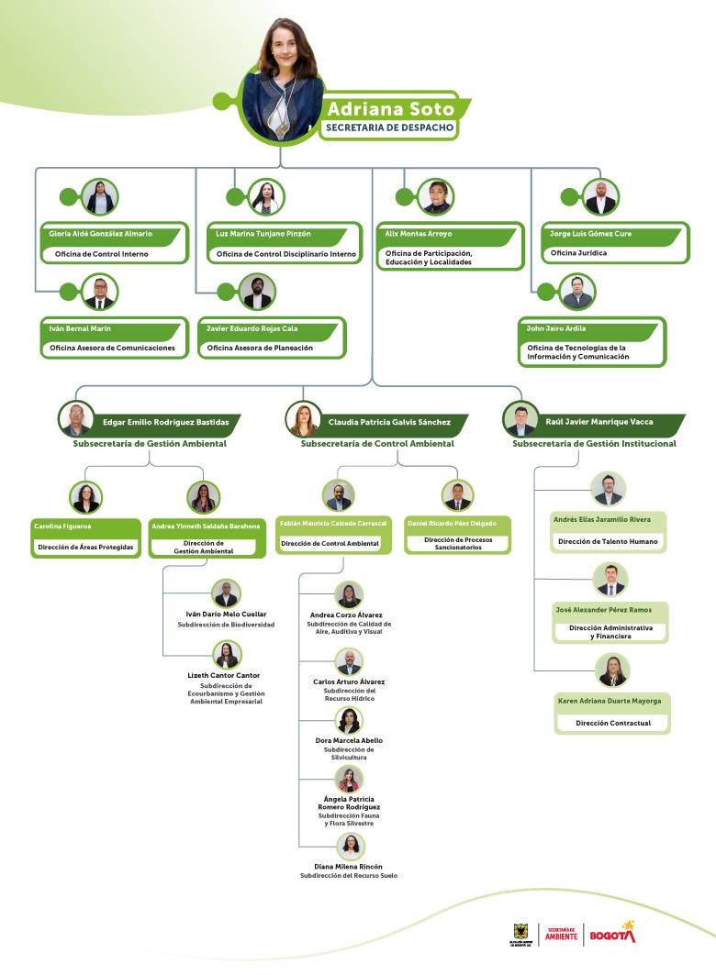
Ilustración 3. Organigrama SDA. Fuente: (Secretaría Distrital de Ambiente, 2026)

3.3 Articulación de las dependencias de la SDA en el Plan Institucional de Participación.
El Plan Institucional de Participación es liderado y desarrollado por el área misional de la SDA la Oficina de Participación, Educación y Localidades, y se ha articulado con la Oficina Asesora de Planeación, la Subsecretaría de Gestión Ambiental desde la Dirección de Áreas Protegidas, y la Subsecretaría de Control Ambiental desde la Subdirección de Calidad de Aire, Auditiva y Visual, para aportar en su ejecución.

3.3.1 Oficina de Participación, Educación y Localidades-OPEL
Dentro de las áreas misionales de la Secretaría Distrital de Ambiente se encuentra la Oficina de Participación, Educación y Localidades-OPEL, la cual, según el Decreto 509 del 2025, tiene como objeto formular y liderar planes y estrategias de participación y educación ambiental a nivel local, articulando las acciones de la Secretaría Distrital de Ambiente para fortalecer la participación ciudadana y la gestión ambiental en las localidades del Distrito Capital. Además, administra los sistemas de atención al ciudadano y de correspondencia.
Por ende, la Oficina de Participación, Educación y Localidades-OPEL, lidera el presente plan institucional de participación en la Secretaría Distrital de Ambiente, brindando una guía en temas de participación, que permite orientar a funcionarios y contratistas en el ejercicio de integración de los instrumentos de planificación, hacia la armonización de las políticas y mandatos ambientales nacionales, regionales y departamentales en el contexto local de la Ciudad de Bogotá.
Para ello, previo a la construcción del plan institucional de participación, la Secretaría Distrital de Ambiente por medio de la OPEL, desarrolló un diagnóstico para identificar problemáticas y/o tensionantes frente a la participación ciudadana y la articulación en la entidad. Para este ejercicio, evidenció:
- Múltiples espacios locales de participación sin efectividad en el momento de implementar políticas.
- Falta de representatividad en los espacios locales de participación existentes.
- No existe un mecanismo que permita la interacción eficiente y eficaz entre las organizaciones ambientales locales y la SDA.
- Hay baja incidencia en la participación juvenil y de la niñez en los distintos escenarios a nivel distrital.
- Las diferentes dependencias de la SDA reconocen en la OPEL un instrumento para dirimir conflictos con las comunidades más no para trabajar mancomunadamente con ellas.
Para abordar las problemáticas identificadas en el diagnóstico, se plantearon alternativas y recomendaciones, para fortalecer la participación ciudadana en la SDA las cuales, se presentan a continuación:
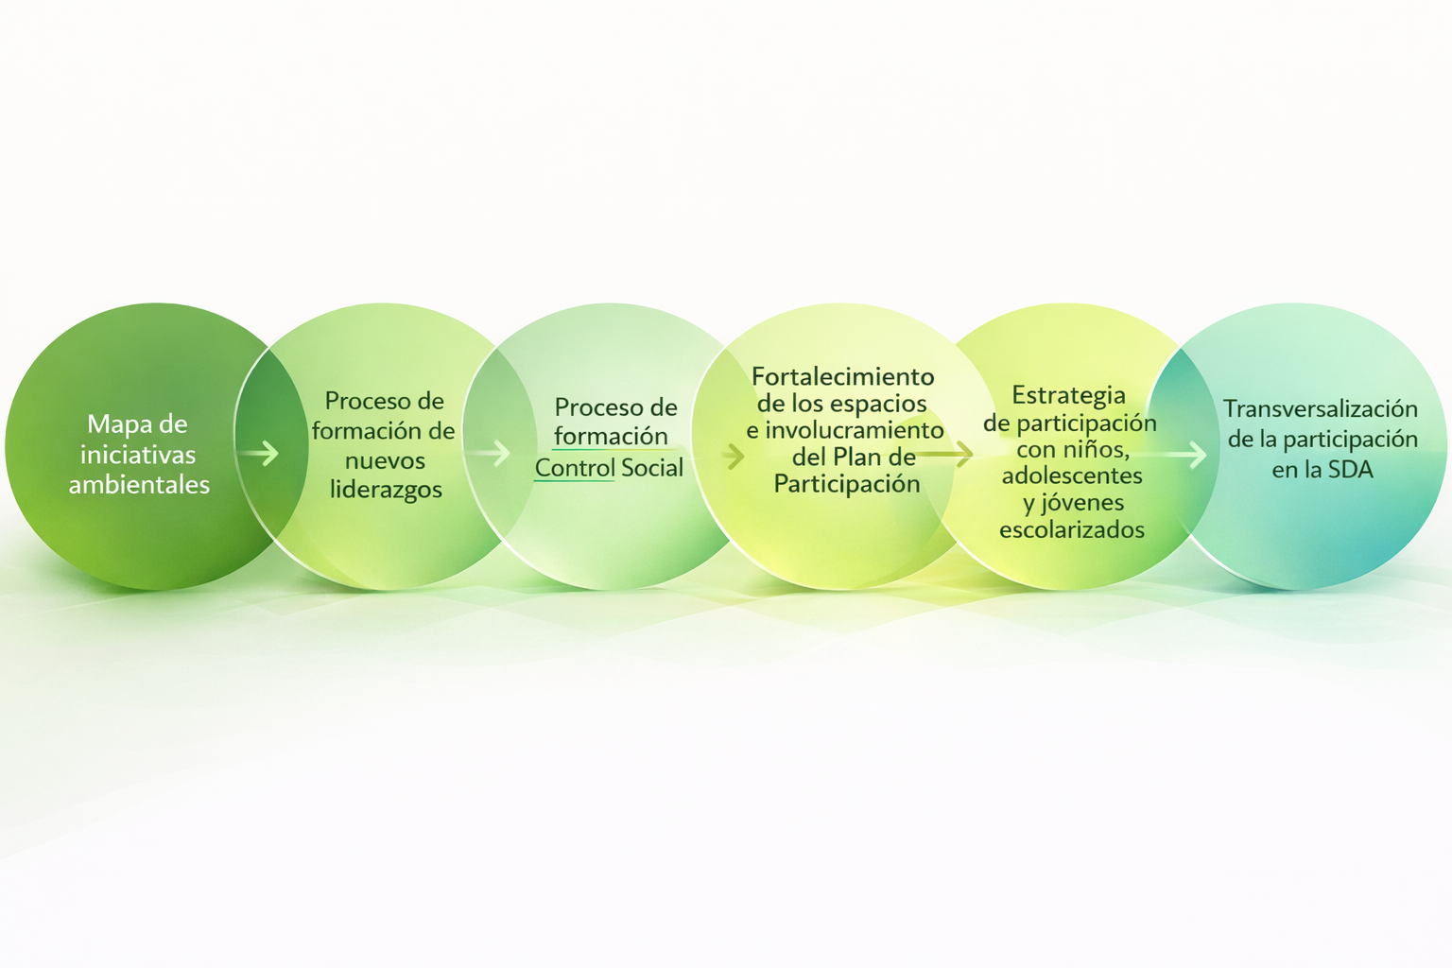
Ilustración 4. Alternativas del Plan Institucional de Participación SDA. Fuente: OPEL. 2022.
En la OPEL se encuentra en vigencia el proyecto de inversión 7961 “Fortalecimiento de la apropiación social del conocimiento para la resiliencia climática en Bogotá D.C” en el cual, para el cuatrienio se proyecta realizar un total de 850 procesos de participación.
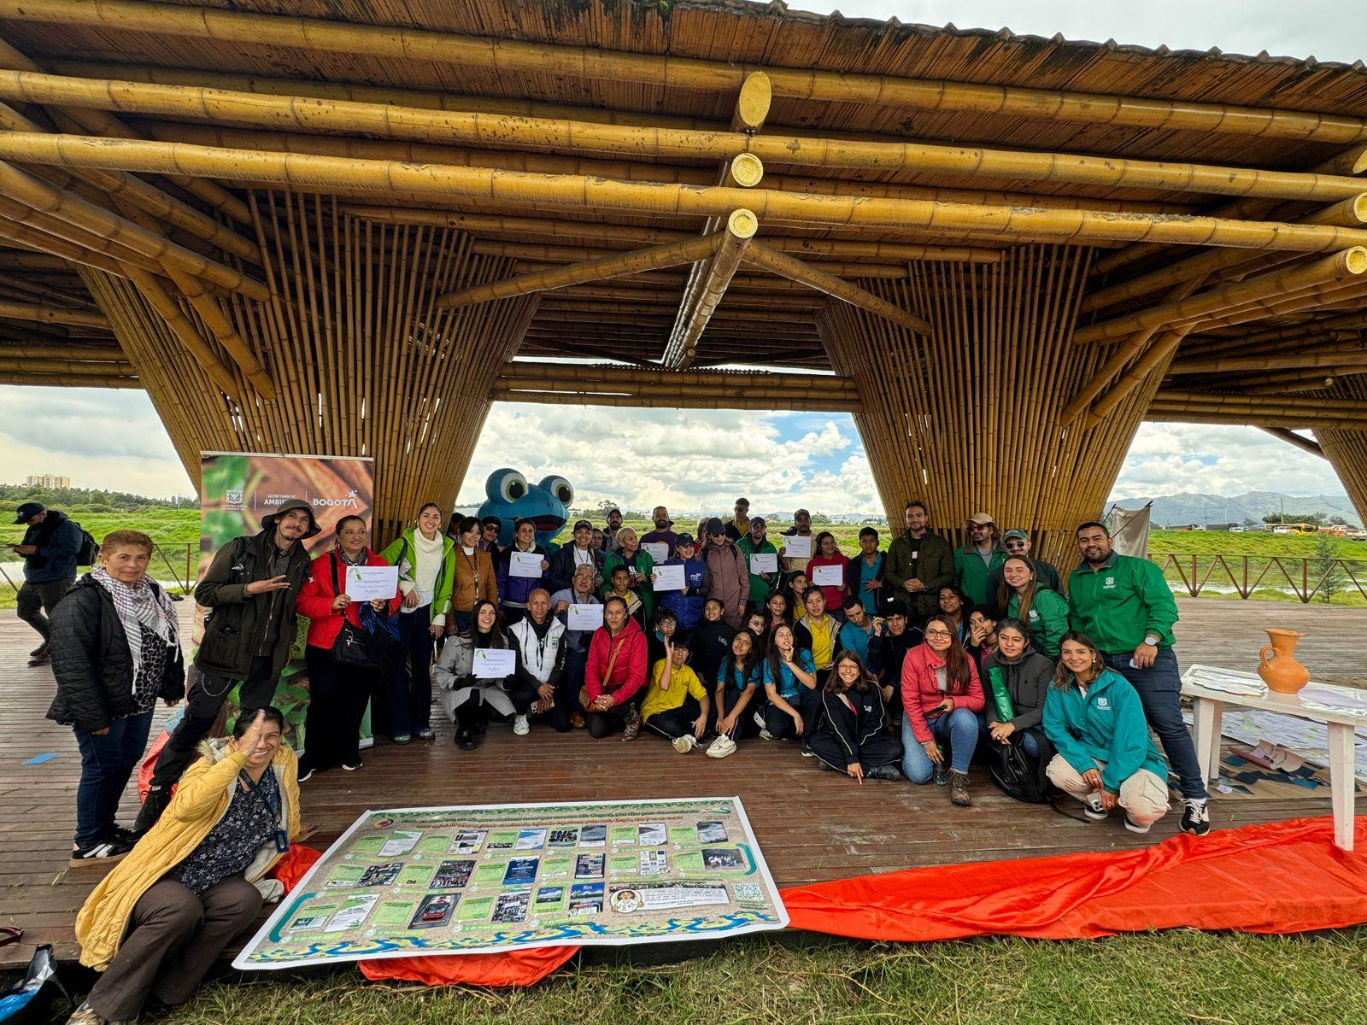
Ilustración 5. Proceso de participación destacado: “Los Esperanzados del Rio Bogotá”. Conmemoración y Navegación Río Bogotá- Localidades del territorio hidro social (Bosa, Kennedy, Engativá, Fontibón, y Suba)
Para el Plan Institucional de Participación de la SDA, la OPEL implementa en su plan de acción acciones estratégicas y procesos de participación asociados a los enfoques de participación incidente, enfoque diferencial, y territorial así:

Acciones externas
- Procesos de participación con grupos de valor que participan del programa del Voluntariado Ambiental.
- Procesos de participación en el marco de la Conmemoración del día del Río Bogotá en las localidades colindantes al cuerpo hídrico.
- Procesos de participación con enfoque diferencial e Intergeneracional (niños y niñas, adolescentes, juventudes, LGTBIQ+)
- Procesos de participación para la gestión pública ambiental en relación con los fallos judiciales ambientales.
- Procesos de participación en el marco de la Celebración del día Mundial del Agua.
- Procesos de participación relacionados con Foros de Participación Ciudadana y Educación Ambiental
- Procesos de participación ciudadana, con énfasis en Nuevos Liderazgos Ambientales para el fortalecimiento del control social en la Gestión Pública Ambiental, en articulación con Veeduría distrital y/o articulación interinstitucional.
- Acciones articuladas con la Veeduría Distrital, para fortalecer el control social y la participación ciudadana.
- Socialización del Cumplimiento al Plan Institucional de Participación en las Comisiones Ambientales Locales.
- Acompañamiento en espacios de Movilización Social (ciudadana) en temas ambientales en el marco del Decreto 109 del 2009, a través del diálogo y la concertación con los grupos de interés involucrados y el apoyo con otras áreas de la SDA en caso de ser requeridos.
- Socialización de Rendición de cuentas de la gestión pública de la SDA con grupos estratégicos.
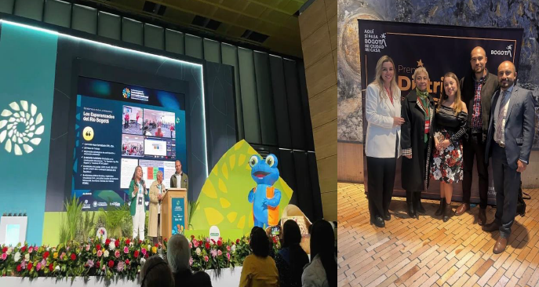
Ilustración 6. Ponencia Destacada Cumbre Ambiental CAR 2025. Finalistas en el Reconocimiento a las Buenas Prácticas en Colaboración de la Gestión Pública del Distrito 2025.
Proceso de Participación: Los Esperanzados del Río Bogotá – OPEL SDA.
Así mismo, la OPEL aporta en el enfoque de participación incidente y de enfoque diferencial del Plan Institucional de Participación por medio de los equipos de AUAMBARI y la estrategia del Voluntariado Ambiental:
- Acciones estratégicas de participación para el fortalecimiento de las Organizaciones Ambientales
- Acciones de participación ciudadana enfocadas en la etnoeducación, a partir de la cosmovisión y cosmogonía del pueblo indígena muisca.
- Acciones de participación ciudadana enfocadas en la Apropiación del territorio de Bakatá.

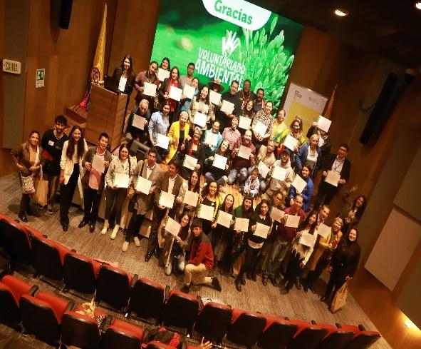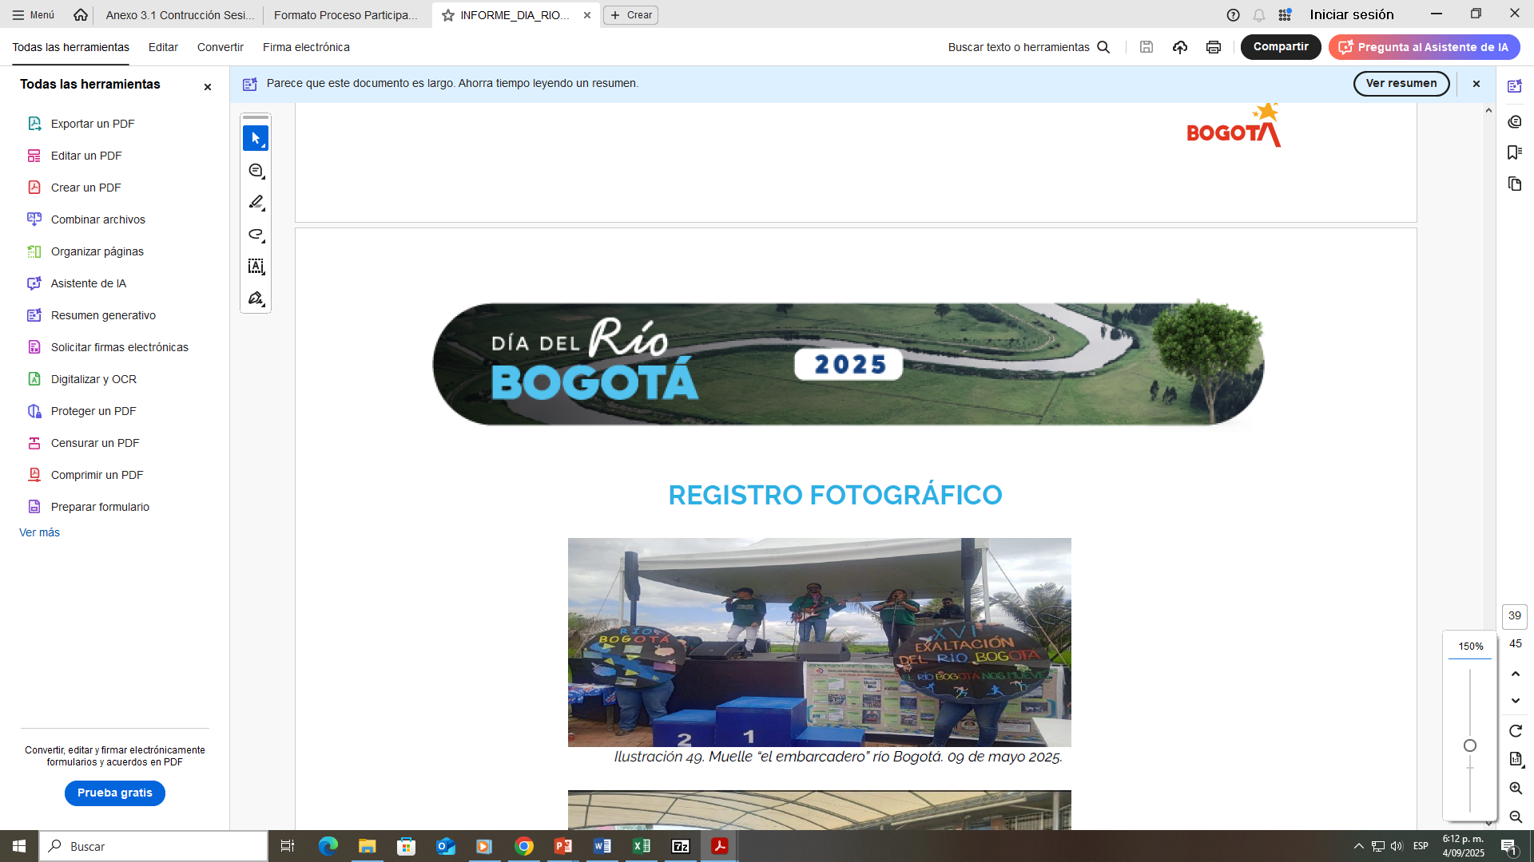
Ilustración 7. Organizaciones Ambientales del Voluntariado Ambiental SDA y Equipo AUAMBARI.
Acciones internas
- Divulgación y formulación del Plan de Acción Anual del Plan Institucional de participación de la SDA
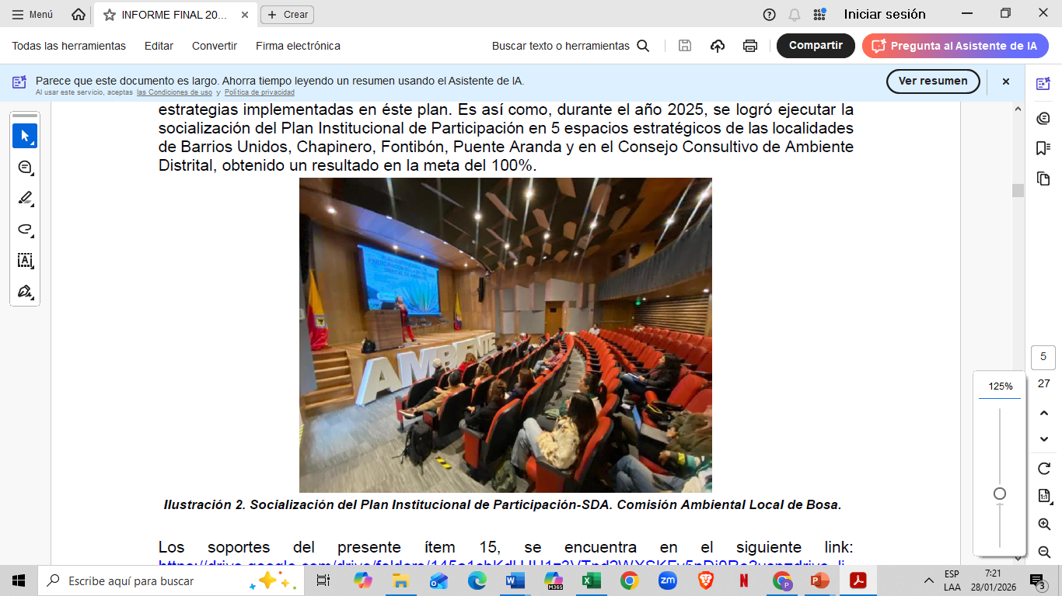
Ilustración 8. Socialización del Plan Institucional de Participación-SDA.

3.3.1.1 Sistema de Participación Territorial del Plan de Ordenamiento Territorial (POT).
Por medio del Decreto Distrital 599 de 2023 se adoptó el Sistema de Participación Territorial del Plan de Ordenamiento Territorial (POT), donde se establecen disposiciones relacionadas con su implementación y funcionamiento el cual, es liderado por la Secretaría Distrital de Planeación. Esto en conformidad a lo estipulado en el POT por medio del Decreto 555 del 2021, donde la Secretaría Distrital de Ambiente responde a los artículos 53-Paisajes Sostenibles, artículo 54-Parques Distritales Ecológicos de Montaña, artículo 55 -Reservas Distritales de Humedal y el artículo 120. Zonas Urbanas por un Mejor Aire-ZUMA y a su vez Plan Aire 2030. De esta forma, las acciones de participación ciudadana desarrolladas por la SDA en la Dirección de Áreas Protegidas y la Subdirección de Calidad del Aire, Auditiva y Visual que responden directamente al POT, aportan al Plan Institucional de Participación de la SDA.
De esta forma, se han venido articulado y ejecutando acciones estratégicas de participación con enfoque territorial, para fortalecer el Plan Institucional de Participación de la SDA con las siguientes características:
- Acciones estratégicas de participación ciudadana en las Reservas Distritales de los Humedales
- Acciones estratégicas de participación ciudadana en los Parques Distritales Ecológicos de Montaña
- Acciones estratégicas de participación ciudadana en los Paisajes Sostenibles
- Acciones estratégicas de participación ciudadana con énfasis en la calidad del aire- ZUMA
Se busca continuamente seguir fortaleciendo el Plan Institucional de Participación con las diferentes áreas de la Secretaría Distrital de Ambiente, para brindar una mayor capacidad instalada a la ciudadanía en su participación incidente con enfoque diferencial y territorial.

3.3.2 Oficina Asesora de Planeación -OAP
Según el Decreto 509 del 2025, la Oficina Asesora de Planeación-OAP tiene por objeto liderar el direccionamiento estratégico del Sector Ambiente en el Distrito Capital, articulando la planeación sectorial e institucional, la gestión de la inversión pública y el desarrollo organizacional en el marco del Modelo Integrado de Planeación y Gestión - MIPG, garantizando la formulación, seguimiento y evaluación de políticas, planes y programas, y administrar el Observatorio Ambiental de Bogotá, como soporte fundamental para la toma de decisiones basada en evidencia y la rendición de cuentas.
La Oficina de Asesora de Planeación anteriormente comprendida por la Dirección de Planeación y Sistemas de Información Ambiental y la Subdirección de Políticas y Planes Ambientales, en el 2017 realizó un aporte importante en el análisis de la participación para la construcción del presente plan institucional de participación de la SDA, presentando los medios y mecanismos con los que cuenta la ciudadanía para hacer efectiva su participación frente a la formulación, el control o evaluación de la gestión de las políticas públicas y planes ambientales desarrollados por la Secretaría Distrital de Ambiente, propiciando el fortalecimiento de escenarios para la incidencia en la gestión pública ambiental.

3.3.2.1 Mecanismos de participación ciudadana en el desarrollo de las políticas públicas ambientales del distrito capital.
El ejercicio del análisis anteriormente descrito, permitió identificar las instancias normativas en donde la Secretaría Distrital de Ambiente tiene injerencia y cuyo accionar apunta directamente a procesos de participación social.
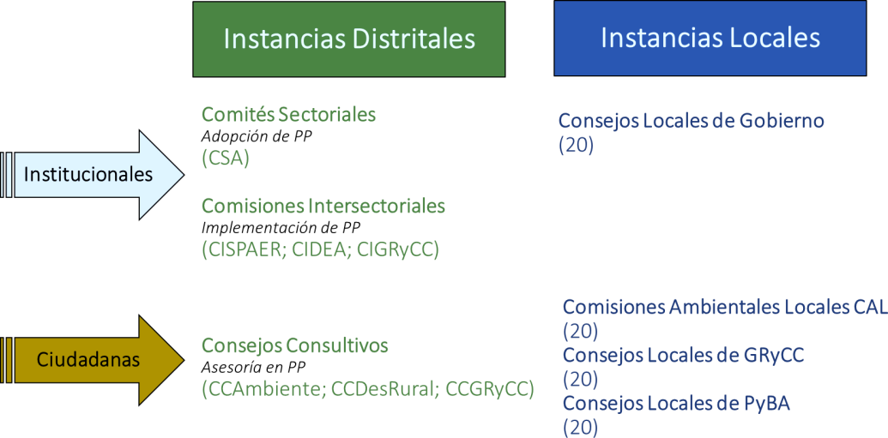
Ilustración 9. Instancias de Participación. Fuente: SPPA, 2017
Así mismo, por medio del portal web oficial de la SDA- https://www.ambientebogota.gov.co/es/participa, en el “Menú Participa”, se puede indagar en las instancias de participación a nivel local y distrital, el plan de participación, los informes de rendición de cuentas, entre otros.

3.3.3 Dirección de Áreas Protegidas
Según el Decreto 509 del 2025, la Dirección de Áreas Protegidas-DAP tiene como objeto formular, ejecutar y evaluar estrategias para la conservación, restauración y uso sostenible de las áreas protegidas del Distrito Capital, encargándose de garantizar la preservación de la biodiversidad y los servicios ecosistémicos en estas zonas, así como de fortalecer su gobernanza ambiental, en línea con los procesos y la estructura organizacional de la Secretaría Distrital de Ambiente.
Por tanto, la DAP se ha venido articulando con el Plan Institucional de Participación de la SDA, por medio de las acciones estratégicas de participación ciudadana que se implementan en las Reservas Distritales de los Humedales-RDH y Parques Distritales Ecológicos de Montaña-PDEM, por medio de actividades estipuladas en los Planes de Manejo Ambiental como mesas territoriales, talleres de educación ambiental, plantaciones, reuniones, jornadas de apropiación de territorio, entre otros.
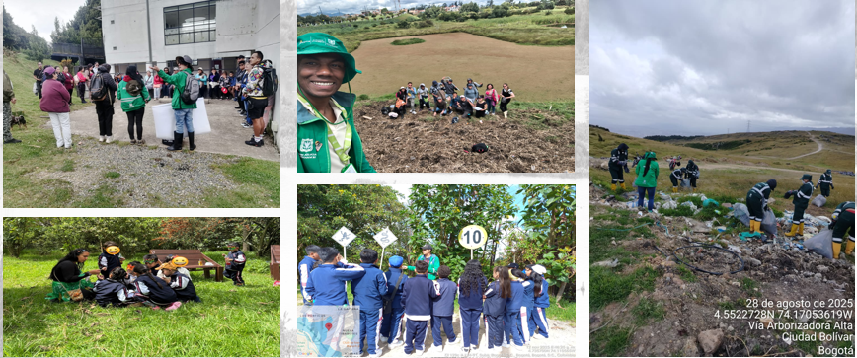
Ilustración 10. Acciones estratégicas de Participación en Áreas Protegidas

3.3.4 Subdirección de Calidad del Aire, Auditiva y Visual.
Según el Decreto 509 del 2025, la Subdirección de Calidad del Aire, Auditiva y Visual-SCAAV, tiene por objeto adelantar los procesos de evaluación, seguimiento y control para el cumplimiento de la normativa ambiental vigente en materia de afectaciones a la calidad del aire, auditiva y visual en el Distrito Capital, ejerciendo actividades de prevención y control sobre los factores de deterioro ambiental relacionados con sus competencias temáticas.
Por tanto, la SCAAV se ha venido articulando con el Plan Institucional de Participación de la SDA, por medio de las acciones estratégicas de participación ciudadana con grupos poblacionales diversos como niños, jóvenes, y padres de familia, que se implementan para contribuir con la calidad del aire en las ZUMA y en diferentes territorios del Distrito Capital que aportan al Plan Aire 2030.
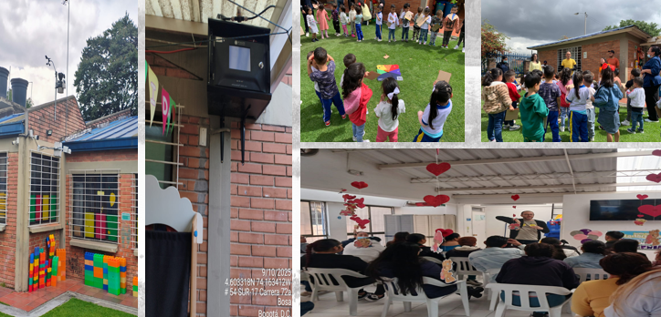
Ilustración 11. Acciones estratégicas de Participación en ZUMAS.

Desarrollo del plan institucional de participación de la SDA
Teniendo en cuenta que el plan de participación de la SDA, debe obedecer a unos parámetros normativos y al Modelo Integrado de Planeación y Gestión, su construcción se ha llevado a cabo en las siete fases que enuncia la Función Pública conocidas en el marco institucional (Función Pública, 2018)
  - Identificación de usuarios
El primer ejercicio para realizar en la construcción del plan es la identificación de los usuarios que tiene la Secretaría Distrital de Ambiente con el propósito de generar estrategias diferenciales para cada uno. Se pueden distinguir dos grandes categorías de usuarios: institucionales (externos e internos) y comunitarios.
  - Usuarios externos
La Secretaría Distrital de Ambiente hace parte de las instituciones que conforman el Sistema Distrital de Gobierno. Esto la hace partícipe de diferentes procesos institucionales de otras entidades y líder en algunos de ellos. Para este ejercicio se tiene en cuenta aquellos en los que es responsable, el coordinador o líder temático, como es el caso del Consejo Consultivo Ambiental y el Consejo Consultivo de Gestión de Riesgos y Cambio Climático, a nivel distrital; y al nivel local, las Comisiones Ambientales Locales y los recientemente conformados Consejos Locales de Protección y Bienestar Animal. En estas instancias de participación, asisten diferentes grupos poblacionales de las 20 localidades del Distrito, quienes también hacen parte de los usuarios externos, que se benefician directamente del Plan Institucional de Participación de la SDA.
En el marco de estas instancias se tienen los siguientes usuarios institucionales externos:
Nivel | Instancia | Actores institucionales
Distritales | Consejo Consultivo Ambiental. Preside la SDA. | El/a secretari0/a distrital de Ambiente, o su delegado/a, quien lo presidirá.  El/a secretario/a distrital de Planeación, o su delegado/a.  El/a secretario/a distrital de Gobierno, o su delegado/a.  El/a secretario/a distrital de Educación, o su delegado/a.  El/a secretario/a distrital de Salud, o su delegado/a.  El/a secretario/a distrital de Hábitat, o su delegado/a.  El/la gerente de (a Empresa de Acueducto y Alcantarillado de Bogotá, o su delegado/a.  El/la director/a del Jardín Botánico José Celestino Mutis, o su delegado/a.  El/la director/a de la Unidad Administrativa Especial de Servicios Públicos, o su delegado/a.  El/la director/a del Fondo de Prevención y Atención de Emergencias, o su delegado.
Distritales | Concejo Consultivo de Gestión de Riesgos y Cambio Climático.  Coordina y preside la SDA. | Un/a representante de la Secretaría Distrital de Ambiente, quien lo presidiera.  Un/a representante del Idiger, que ejercerá la secretaría técnica.  Un/a representante del Idpac.  Un/a representante del Concejo Territorial de Planeación Distrital.
Locales | Comisiones Ambientales Locales. Preside el alcalde local. | El/la alcalde/sa local o su delegado/a, quien la presidirá.  Un/a (1) representante de la Secretaría Distrital de Ambiente – SDA.  Un/a (1) edil de la respectiva Junta Administradora Local - JAL.  Un/a (1) representante del Concejo de Planeación Local – CPL, designado por su presidente, para el tema ambiental y/o rural para las localidades con zonas rurales según el POT.  Un/a (1) representante de la Secretaría Distrital de Planeación – SDP.  Un/a (1) representante de la Secretaría Distrital de Hábitat – SDH.  Un/a (1) representante de la Secretaría Distrital de Salud – SDS.  Un/a (1) representante de la Secretaría Distrital de Educación – DILE (SED).  Un/a (1) representante de la Empresa de Acueducto y Alcantarillado de Bogotá – EAAB.  Un/a (1) representante de Jardín Botánico José Celestino Mutis – JBB.  Un/a (1) representante de la Unidad Administrativa Especial de Servicios Públicos – Uaesp.
Locales | Consejos Locales de Protección y Bienestar Animal.  Preside el alcalde local. | Representante de alcalde/sa local. Representante de Secretaría Distrital de Ambiente. Representante del hospital con jurisdicción en la localidad.  Representante de la Dirección Local de Educación.  Representante de Junta Administradora Local.
Tabla 2. Caracterización Usuarios externos
Estos usuarios requieren, además de la información para sus propios procesos internos, acompañamiento a diferentes procesos ambientales que surgen en el marco de las instancias mencionadas y que involucran el componente de participación, demandando recursos humanos y presupuestales que deben ser contemplados en el plan de participación de la entidad. Así mismo, diferentes espacios de participación son articulados con la Veeduría Distrital.
  - Usuarios comunitarios
Los usuarios comunitarios son todos aquellos que no hacen parte de una institución del Estado, es decir, pueden ser de cualquier procedencia, actividad o interés. En las instancias distritales y locales formalmente establecidas se tienen los siguientes usuarios:
Nivel | Instancia | Actores comunitarios
Distritales | Consejo Consultivo Ambiental.  Preside la SDA. | - Un representante del sector productivo de Bogotá.  - Un representante del sector académico, delegado por una universidad.  - Un representante de las organizaciones ambientales y/o procesos territoriales por cada una de las cuencas hidrográficas del distrito capital (Tunjuelo, Fucha, Salitre y Torca - Guaymaral).  - Un representante de las organizaciones orientadas a la protección y bienestar animal.  - Un representante de las organizaciones y procesos territoriales en torno a los humedales del distrito capital.  *Un representante elegido de entre los miembros no institucionales de las 20 Comisiones Ambientales Locales del distrito capital.  - Un representante de las comunidades étnicas.  - Un representante de las comunidades campesinas.
Distritales | Consejo Consultivo de Gestión de Riesgos y Cambio Climático. | - Un/a representante del sector productivo.  - Un/a representante de organizaciones de propiedad horizontal.  *Un/a representante de las Juntas de Acción Comunal del distrito capital.  - Dos representantes de las organizaciones sociales y comunitarias que hacen parte de los Consejos Locales de Gestión de Riesgos y Cambio Climático.  - Un/a representante del sector académico.  - Un representante de las ONG.
Locales | Comisiones Ambientales Locales.  Preside el alcalde local.  Secretaría Técnica a cargo de la Secretaría Distrital de Ambiente | - Un/a (1) representante de las universidades (públicas o privadas) con presencia en la localidad (o institutos técnicos o tecnológicos, para las localidades que no cuenten con universidades en su jurisdicción).  - Un/a (1) estudiante de un colegio (público o privado) de la respectiva localidad.  - Un/a (1) representante de la Asociación de Juntas de Acción Comunal - Asojuntas, que sea miembro del comité, comisión, o mesa encargada de tratar los temas ambientales.  - Cinco (5) representantes de organizaciones ambientales reconocidas por la Secretaría Distrital de Ambiente, domiciliadas y con intervenciones en temas ambientales, en la respectiva localidad.
Locales | Consejos Locales de Protección y Bienestar Animal.  Preside el alcalde local | - Representante(s) de organizaciones, fundaciones, colectivos, movimientos o procesos relacionados con protección y bienestar animal con trabajo acreditado de por lo menos dos (2) años en la localidad (el número de personas se definirá en cada localidad. Se recomienda tres).  - Líderes de la comunidad que desarrollen acciones de protección y bienestar animal con trabajo acreditado de por lo menos dos (2) años en la localidad (el número de personas se definirá en cada localidad. Se recomienda dos).  - Un (1) representante de las Juntas de Acción Comunal. - Un (1) estudiante de colegio mixto o privado de la localidad.  - Un (1) estudiante de universidad de la localidad (si no hay universidad, aplican institutos).  - Un (1) representante de los centros de atención veterinaria de la localidad.
Tabla 3. Caracterización Usuarios comunitarios

En la dinámica cotidiana de los espacios de participación, institucionales distritales o locales en que interactúa la entidad con estos usuarios comunitarios, son comunes implementar herramientas de trabajo en el marco de la etapa de participación. Sin embargo, muchas de ellas han perdido legitimidad y efectividad a la hora de generar procesos de participación ciudadana. Por ello, es un enfoque que se ha venido fortaleciendo en el Plan Institucional de Participación de la SDA.
Etapa participación/tipo de organización | Organizaciones formales | Organizaciones no formales | Grupos prioritarios | Comunidad en general
Informativa | Reuniones  Documentos  Encuentros |  |  | Piezas de comunicación, plataforma web y medios de comunicación.
Consultiva | Talleres  Debates  Asambleas |  | Espacios legalmente establecidos por grupo | Encuestas  Grupos de control
Decisiva | Mesas de diálogo  Comisiones de trabajo |  | Espacios legalmente establecidos por grupo | N/A
Ejecutiva | Convenios  Asociaciones  Contratos |  | Espacios legalmente establecidos por grupo | N/A
Tabla 4. Herramientas metodológicas para usuarios comunitarios

  - Usuarios institucionales internos
La oficina de Participación, Educación y Localidades cuenta en cada localidad con un gestor local que es la cara de la SDA en los territorios, para articular las diferentes solicitudes ciudadanas y espacios de participación de incidencia ambiental.
Por medio del portal web oficial de la SDA en el menú participa: https://www.ambientebogota.gov.co/es/participa se pueden encontrar los principales correos de comunicación para cada una de las 20 localidades del Distrito.

  - Identificación por áreas misionales de los espacios de participación
En la actualidad se ha fortalecido el trabajo institucional alrededor de la participación comunitaria y se reconocen los diferentes espacios de participación que en los que inciden las diferentes direcciones o subdirecciones de la SDA, tal como se ha venido trabajado con la Dirección de Áreas Protegidas, la Oficina Asesora de Planeación y la Subdirección de Calidad de Aire, Auditiva y Visual.
Con el trabajo de acercamiento con las dependencias, se pudo evidenciar que cada una de las áreas que componen la SDA tiene conceptos diferentes de la participación y sistematización de los mismos en sus instrumentos de gestión. Por ello, se continuará fortaleciendo e implementando estrategias de capacitación interna y articulación, para implementar mayor capacidad instalada y visibilización de la vinculación de la participación ciudadana en las diferentes dependencias de la SDA.

  - Definición de canales y actividades
Institucionalmente se tienen tantos canales virtuales como físicos a través de los cuales se vienen estableciendo procesos de comunicación con los diferentes actores involucrados en los programas y proyectos de la Secretaría de Ambiente.
- Virtual
La entidad ha venido desarrollando sus canales digitales de manera progresiva a través de su portal web y las redes sociales. En el portal web se ubica una serie de espacios de contacto con los diferentes usuarios de la entidad que permiten manejar canales de comunicación para diferentes objetivos, especialmente, los enfocados a información y socialización de programas y proyectos de la entidad.
- Corresponsales ambientales en el marco de una estrategia distrital para la formación de la ciudadanía digital. Este programa ha utilizado diversas plataformas como Facebook, TEAMS y Google Meet, para procesos de divulgación, comunicación, sensibilización y formación en temas ambientales, logrando métricas importantes de usuarios.
- AmbienTIC. La entidad cuenta con un espacio virtual alojado en la web de ambientebogota.gov.co, que está dirigida a niños, niñas y jóvenes, y que ha sido potencializada como el canal para establecer procesos de educación y participación con esta población.
- Botón Participa es la sección donde se dispone toda la información relacionada a los espacios, mecanismos y acciones que permiten la participación ciudadana en el ciclo de la gestión pública, esto con el propósito de dinamizar con la vinculación de la ciudadanía en las decisiones y acciones públicas durante el diagnóstico, formulación, implementación, evaluación y seguimiento a la gestión institucional a través de su sitio web institucional: https://www.ambientebogota.gov.co/es/web/sda/participa
- Aplicación Naturalista. Se han desarrollado ejercicios interesantes y con buenos resultados en corto plazo para proyectos específicos de algunas de las instancias de la entidad como el caso de la aplicación Naturalista. Esta plataforma es producto de un trabajo articulado con el equipo de investigación de fauna y monitoreo de biodiversidad, para contar con la ciudadanía en los procesos de investigación de la biodiversidad bogotana.

  - Actividades virtuales de educación ambiental como estrategia de apropiación y conocimiento del territorio. Este ejercicio educativo es fundamental para las dinámicas de participación. Por lo tanto, además de continuar abordando temas netamente ambientales, consideramos oportuno ampliar esta oferta a temáticas relacionadas con el ejercicio de la participación. Es esencial enseñar a participar para lograr ciudadanos empoderados y con una verdadera capacidad de incidir en el cambio de su realidad. Desde los marcos normativos hasta el conocimiento en negociación y conflictos ambientales, deben formar parte de la agenda educativa de la Secretaría de Ambiente.
- Redes sociales. Las redes sociales son un canal principalmente utilizado para la difusión de información y la socialización. Sin embargo, con una buena estrategia de seguimiento y herramientas adecuadas de recolección de información, pueden convertirse en un repositorio de problemáticas que se pueden abordar oportunamente o de iniciativas que puedan formar parte de proyectos vigentes o futuros liderados por la entidad. A través del portal principal https://www.ambientebogota.gov.co/es/inicio se puede acceder a las redes oficiales de la SDA de Facebook,Instagram,Twitter,Youtube y Tiktok.

- Físicos
La Secretaría de Ambiente cuenta con una red de espacios físicos donde se puede interactuar con las comunidades. Además de los cades y supercades, se tienen las instalaciones de la entidad y, en algunos casos, espacios locales no formales que se convierten en puntos de contacto con los territorios a través de los gestores locales.
De igual manera, instancias de planificación y trabajo local como los Consejos Locales Ambientales se convierten en espacios donde los diferentes actores confluyen con diferentes grados de participación y expectativas. Estos son medios de gran relevancia e importancia para el plan de participación, ya que a través de ellos se tendrán que desarrollar muchas de las diferentes etapas de este instrumento de planificación y serán, además, los que permitan la legitimidad y el reconocimiento necesarios para etapas avanzadas de la participación, como la decisiva y ejecutiva.
Para la construcción del plan, es necesario socializar estos canales activos en toda la entidad para que, en el ejercicio de identificación de los proyectos y sus actividades de cada subsecretaría que hacen referencia a la participación comunitaria, se puedan seleccionar los más adecuados.
- Movilización Social (ciudadana)
La Secretaria Distrital de Ambiente en el marco de sus funciones y competencias, ceñida al Decreto 109 del 2009 atenderá, acompañará y establecerá un marco de comunicación para las acciones de movilización social que competan en temas ambientales a través del diálogo y la concertación con los grupos de interés involucrados y el acompañamiento en caso de ser requeridos por las autoridades competentes en el marco de la movilización social.

  - Capacitación a usuarios y servidores sobre el propósito, la finalidad y los mecanismos de interacción y participación de la entidad
Se detectó que en las diferentes instancias de la SDA había un desconocimiento en torno al significado de los procesos de participación. El concepto actualmente manejado de participación se refiere únicamente a la atención de oficios, derechos de petición, asistencia a espacios convocados por las comunidades o instituciones, acompañamiento a diferentes situaciones de conflicto entre comunidades y entidades, respuesta a instrumentos constitucionales de ejercicio ciudadano de participación como tutelas, demandas, requerimientos de entidades de vigilancia y control como la procuraduría, contraloría, defensoría del pueblo, entre otros.
Además, las diferentes dependencias de la Secretaría de Ambiente que desarrollan actividades técnicas, carecen de conocimiento de los procesos de participación, lo que lleva a que asocien la participación con conflictos ambientales, líderes problemáticos o simplemente la respuesta a un oficio o requerimiento canalizado por la OPEL.
La OPEL, como instancia líder del tema, promueve una estrategia de capacitación especialmente dirigida a las dependencias de la entidad con las que se articulen acciones para el plan de participación, de manera que no solo conozcan el significado de un proceso de participación, sino que además se apropien de los mismos desde su área misional.

  - Definición de recursos humanos, presupuestales y materiales para desarrollar los escenarios de participación
El gestor ambiental local pertenece al equipo de la OPEL y es la cara de la entidad en los territorios. Es el encargado de todos los procesos de carácter participativo que impliquen contacto con comunidad, organizaciones, asociaciones y líderes en general. Para ello tiene a cargo una o dos localidades y es el encargado de asesorar y participar en todas las instancias de participación que haya lugar. Está en capacidad de desarrollar y liderar talleres, procesos de participación, asistir espacios de alta complejidad como consultas previas, mesas comunitarias y audiencias públicas entre otros. Adicionalmente, diseñará estrategias para el trabajo de temas coyunturales o problemáticos que se identifiquen a través de los gestores sociales de la entidad. Así mismo, tendrán a cargo la secretaría técnica una o dos comisiones ambientales locales y la asistencia a las demás instancias de participación que requieran de la presencia de la Secretaría Distrital de Ambiente. También, se encargará de todas las labores operativas y de gestión con las instancias territoriales tales como asistencia a comités, respuesta a oficios y derechos de petición, entre otros.
  - Establecimiento de metas e indicadores
Cada uno de los proyectos de la entidad deberá tener su respectivo plan de participación, que se construirá sobre la estructura del plan de participación global. Las metas específicas para los procesos de participación que lidera la OPEL son bastante ambiciosas.
En la OPEL se encuentra en vigencia el proyecto de inversión 7961 “Fortalecimiento de la apropiación social del conocimiento para la resiliencia climática en Bogotá D.C” en el cual, para el cuatrienio se proyecta realizar un total de 850 procesos de participación.

Estrategias de participación para la incidencia en la política ambiental de la ciudad de Bogotá
La principal estrategia de participación para la incidencia en la política ambiental será la implementación y puesta en marcha del plan de participación de la entidad. No obstante, se quiere hacer énfasis en cuatro (4) grandes temas que, si bien harán parte de este, deberán tener especial atención:

5.1 Establecimiento de la Política Institucional de Participación Ciudadana de la SDA
La Política Institucional de Participación Ciudadana es el instrumento para asegurar la efectiva influencia de los ciudadanos en todas las etapas del ciclo de gestión pública (diagnóstico, formulación, implementación, evaluación y seguimiento). Esto se traduce en un uso óptimo de los recursos económicos, humanos y tecnológicos.
La aplicación de esta política en la SDA garantiza los derechos de los ciudadanos en la construcción participativa de la política ambiental. Se promueve en los grupos de interés de la entidad una cultura de participación enfocada en:
- Establecer espacios de discusión y acuerdos para contribuir a las decisiones;
- Definir mecanismos, instancias, acciones y espacios previamente informados a la ciudadanía donde se pueda ejercer el derecho a participar;
- Fortalecer la comprensión de la gestión pública y la participación cualificada en diversas instancias de participación ciudadana;
- Brindar información oportuna y precisa para permitir que los ciudadanos participen activamente. Todo esto conduce a mejorar la relación con los diversos grupos de interés y lograr un mejoramiento constante alineado con la Misión y la Visión de la organización.
Objetivo de la Política
Establecer la Política Institucional de Participación Ciudadana en la Secretaría Distrital de Ambiente para consolidar las directrices de los principales aspectos que considera la Entidad para la instrumentalización de la participación ciudadana incidente, que permite además establecer un marco de confianza a las partes interesadas en concordancia con la plataforma estratégica de la entidad.
La Secretaría Distrital de Ambiente se compromete a impulsar y asegurar la participación activa de la ciudadanía. Este compromiso busca fortalecer la relación entre la administración Distrital y los ciudadanos, destacando la importancia de generar espacios de participación estratégica para abordar las necesidades de la población y los grupos de interés, en línea con los objetivos del Plan de Desarrollo de la Alcaldía Mayor de Bogotá.
Mediante la participación ciudadana, se busca promover una gestión transparente y receptiva, que consolide la confianza en la institución, promueva el valor de lo público y fomente una cultura ambiental. Además, se busca facilitar un diálogo participativo, propositivo e influyente entre la entidad y la ciudadanía, así como con los grupos de interés. Esta política institucional se llevará a cabo a través de las actividades y estrategias delineadas en el presente Plan Institucional de Participación Ciudadana, enmarcado en un proceso continuo de mejora.
Alcance: La Política Institucional de Participación Ciudadana en la Secretaría Distrital de Ambiente establece las pautas para la participación ciudadana en todos los procesos institucionales. Involucra a todos los miembros de la entidad, incluyendo servidores, funcionarios, contratistas, grupos de interés y la ciudadanía en general. Su implementación se llevará a cabo a través del Plan Institucional de Participación Ciudadana.

5.2 Fortalecimiento al Programa de Voluntariado Ambiental
El trabajo de reconocimiento de voluntariado ambiental, que se desarrolla en el marco del Acuerdo Distrital 607 de 2015, emitido por el concejo de Bogotá, es una herramienta muy valiosa para generar legitimidad, confianza, empatía y trabajo conjunto entre la comunidad y la Secretaría de Ambiente.
En cumplimiento del Acuerdo 607/2015, el Voluntariado Ambiental de la Secretaría Distrital de Ambiente promueve de manera permanente la visibilización y caracterización de las organizaciones vinculadas al voluntariado ambiental de la SDA, principalmente Entidades Sin Ánimo de Lucro (ESAL). A través del Visor Geográfico de Bogotá se permite reconocer, organizar y fortalecer las acciones desarrolladas por dichas organizaciones en el territorio distrital, a partir de seis líneas de trabajo estratégicas, contribuyendo a la articulación de esfuerzos ciudadanos orientados a la protección y sostenibilidad ambiental del Distrito Capital.
- Ecosistemas y biodiversidad
- Educación ambiental
- Huertas y agricultura urbana sostenible
- Manejo integral de residuos sólidos
- Calidad del aire
- Turismo de naturaleza

5.2.3 Mapeo y caracterización de organizaciones ambientales por temáticas de trabajo
El “Mapeo de organizaciones” se encuentra públicamente a través del Visor Geográfico de la SDA, la cual, es una herramienta muy valiosa para generar procesos con incidencia en la política ambiental porque permite tener un inventario de esfuerzos y de trabajos en los territorios que se pueden considerar en el ejercicio de los programas y proyectos de la Secretaría de Ambiente.
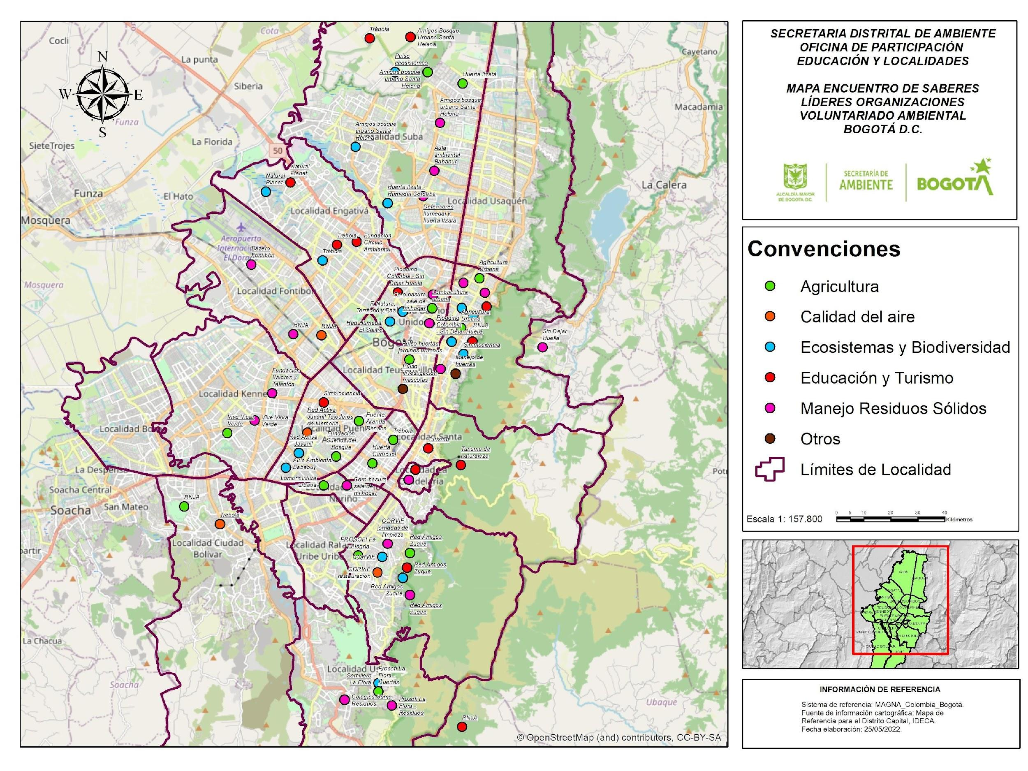
Ilustración 12. Mapeo de Organizaciones del Voluntariado Ambiental de la SDA.

5.4 Fortalecimiento de los diálogos ciudadanos y audiencias públicas
Teniendo en cuenta el artículo 79 de la Constitución Política de 1991 y toda la jurisprudencia frente al tema de participación en asuntos ambientales, es fundamental que la Secretaría de Ambiente genere espacios de audiencia pública para la legitimidad de sus procesos y la validación de la incidencia de la participación ciudadana en estos.
Para el espacio del POT se considera necesaria la realización de este mecanismo de participación, en el marco del artículo 72 la Ley 99 de 1993, porque “permitiría una verdadera participación ciudadana en estos asuntos de tanto interés e importancia para la sostenibilidad de la ciudad, conforme con los parámetros de participación ciudadana que ha establecido la Corte Constitucional”. La audiencia ambiental permite que todas las personas interesadas puedan inscribirse para participar, así la Secretaría de Ambiente podrá recoger las voces tanto de organizaciones, grupos ciudadanos y personas interesadas para la toma de las decisiones en el proceso de concertación ambiental del POT. Además, tal como lo establece el art. 72 de la Ley 99, “la realización de la audiencia ambiental suspende los términos del trámite, lo cual le da tiempo a la SDA de realizarla, sin perder tiempo valioso para la concertación ambiental”.
Otros espacios también pueden ser validados a través de este mecanismo. Por ejemplo, los temas de humedales, ecosistemas estratégicos, y hasta la misma tala de árboles y sus implicaciones. La gran pluralidad en la participación que se tiene en estos espacios permite recoger muchas visiones y además genera en las comunidades un sentimiento de transparencia frente a los procesos que adelantan las instituciones.

Enfoques transversales para la participación
La construcción de una visión colectiva del futuro impulsa la convergencia de voluntades y la priorización de intereses comunes sobre las metas individuales. Para lograrlo, es esencial emplear herramientas que faciliten la articulación y garantizar una gobernanza efectiva a través de un diálogo respetuoso y fructífero entre los actores involucrados.

Para fomentar la interacción basada en apuestas comunes y promover la cohesión social, es vital replantear la cohesión dentro de los sistemas sociales. Esto no significa homogeneidad, sino la habilidad de actuar de manera diferenciada pero coordinada. Este enfoque requiere un consenso social en torno a la idea de construcción de lo común, definiendo claramente la escala de lo considerado común, ya sea a nivel de barrio, localidad, ciudad o país. Esto implica establecer objetivos comunes y equilibrar la tensión entre lo individual y lo colectivo, lo particular y lo general, el derecho a la diferencia y la necesidad de convivencia, así como las garantías y obligaciones para todos.

En paralelo, es esencial reformar las estructuras institucionales para revalorizar y fortalecer lo público, reconociéndose como un bien colectivo que merece cuidado y protección. Esto implica innovar en procesos, productos y servicios para abordar desafíos colectivos, aumentar la productividad, promover la apertura democrática y generar políticas más eficientes y pertinentes, satisfaciendo las necesidades ciudadanas. La innovación pública se centra en enfrentar desafíos complejos y de alta incertidumbre, utilizando un enfoque experimental, adaptativo y basado en evidencia, para encontrar soluciones escalables de manera eficiente.

En este contexto, la promoción de la innovación pública en Colombia se enfrenta al desafío de adoptar una estrategia que no solo fomenta proyectos innovadores, sino que también integre la innovación en la mentalidad y cultura organizacional de las entidades públicas.

Además, es imperativo coordinar agendas para identificar intereses comunes y movilizar recursos de manera efectiva. Esto implica crear espacios de encuentro entre comunidades y el Estado para alinear agendas, identificar puntos en común y establecer redes integradas que permitan determinar prioridades y ejecutar acciones coordinadas.

De acuerdo a lo anterior, los enfoques transversales para la participación se refieren a formas de abordar y promover la participación de manera integral. Para las acciones que desarrolla la SDA, se presentan cuatro enfoques transversales importantes:

6.1 Implementación de enfoque diferencial en todos los niveles

Enfoque de Género: Este enfoque busca garantizar la igualdad de oportunidades y la participación equitativa de hombres y mujeres en los procesos de toma de decisiones. Busca identificar y abordar las diferencias y desigualdades que surgen por cuestiones de género, promoviendo una participación inclusiva y justa de todos los géneros.

Enfoque Intergeneracional: Se centra en la participación activa y equitativa de diferentes generaciones en la toma de decisiones que afectan tanto a las actuales como a las futuras. Busca asegurar que las voces y perspectivas de jóvenes y personas mayores, por ejemplo, sean consideradas en la formulación de políticas y programas.

Enfoque de Diversidad e Inclusión: Este enfoque tiene como objetivo garantizar que la participación sea inclusiva y representativa de la diversidad de la población, incluyendo aspectos como etnia, cultura, orientación sexual, habilidades y discapacidades. Busca evitar la discriminación y promover un espacio participativo que valore y respete la pluralidad de identidades y experiencias.

Enfoque Territorial y Comunitario: Este enfoque se centra en la participación a nivel local y comunitario, reconociendo la importancia de la participación ciudadana en la toma de decisiones que afectan directamente a sus comunidades. Busca fortalecer la participación activa de la ciudadanía en la gestión de asuntos locales y territoriales, permitiendo la co-creación y co-implementación de soluciones desde la base de la sociedad.

6.2 Implementar acciones en el marco de los niveles de incidencia en la participación

Reconocer e implementar acciones y estrategias en el marco de los niveles de incidencia que puede tener la ciudadanía en desarrollo del derecho a la participación ciudadana y aporten a la mejora de la administración pública.

El primer nivel de consulta es un instrumento que pueden utilizar las entidades para conocer las opiniones ciudadanas con el fin de priorizar problemáticas o temas para rendición de cuentas, mejorar trámites y disposiciones legales, seleccionar o evaluar programas, obras o proyectos de inversión.

El control de evaluación es el derecho de los ciudadanos a participar en la vigilancia de la gestión pública y sus resultados y, a la vez, es una obligación de las entidades y organismos públicos de responder rindiendo cuentas.

La formulación participativa abre las puertas para que la ciudadanía intervenga en la toma de decisiones públicas. En este nivel los ciudadanos tienen la posibilidad de dialogar y debatir con las entidades en diversos espacios e influir en las decisiones públicas.

La participación en la información consiste en el suministro de información pública de forma proactiva, focalizada en los intereses de los ciudadanos y en la atención efectiva de las peticiones de los ciudadanos con la intención de facilitar y promover la participación ciudadana en la gestión pública.

De esta forma, se ha venido implementando los diferentes enfoques en el Plan Institucional de Participación:

PARTICIPACIÓN INCIDENTE | Gobernanza en instancias (Comisión Ambiental Local), movilizaciones sociales, diálogos, rendición de cuentas, procesos de nuevos liderazgos ambientales, fallos y acciones articuladas con las Veedurías y Organizaciones ambientales. Voluntariado ambiental, implementación del Acuerdo de Escazú y publicación de acciones de la SDA en el menú participa.
ENFOQUE DIFERENCIAL | Procesos de participación intergeneracional (niños, niñas, adolescentes, juventudes, adulto mayor) y procesos de participación de diversidad e inclusión (grupos femeninos, étnicos, LGTBIQ+). Cumplimiento a las Políticas Poblacionales y Étnicas.
ENFOQUE TERRITORIAL | Procesos y acciones de participación en Áreas Protegidas (RDH y PDEM-PMA), paisajes sostenibles, conectores ecosistémicos y ZUMA – Plan Aire, en relación al Sistema Territorial de Participación-POT. Fortalecer articulación con Biodiversidad, Gestión Ambiental Empresarial y apoyo a la Estrategia Distrital de Gestores del Territorio – SDG.
ENFOQUE TRANSVERSAL – INTERNO | Divulgación, fortalecimiento y apropiación del Plan institucional de participación de la SDA.

Tabla 4. Enfoques del Plan Institucional de Participación SDA.

- Evaluación y Seguimiento al Diagnóstico del Plan Institucional de Participación

Durante la socialización del Plan Institucional de Participación de la SDA 2025 en las localidades de Bogotá, se implementó un Diagnóstico del plan de acción, por medio de unas encuestas de percepción aplicadas en las Comisiones Ambientales Locales a la comunidad, y así mismo, a diferentes actores interinstitucionales, con el objetivo de obtener un bosquejo para la formulación del próximo plan de acción 2026. Por ende, se alcanzaron un total 133 respuestas a lo largo del 2025 para el formulario comunitario, obteniendo los siguientes resultados:

Por un lado, se puede concluir que la participación en el diagnóstico del Plan Institucional de Participación para el año en vigencia 2025, fue en cuanto al género mayoritariamente por las mujeres en un 64,7%, en rango etario por los adultos entre 29-59 años y menor para adultos mayores. En cuanto a las localidades que más realizaron sus aportes fueron la localidad de Engativá seguido de Suba.

Por otro lado, se obtuvieron los siguientes resultados para las preguntas de fortalecimiento del plan de la siguiente forma:

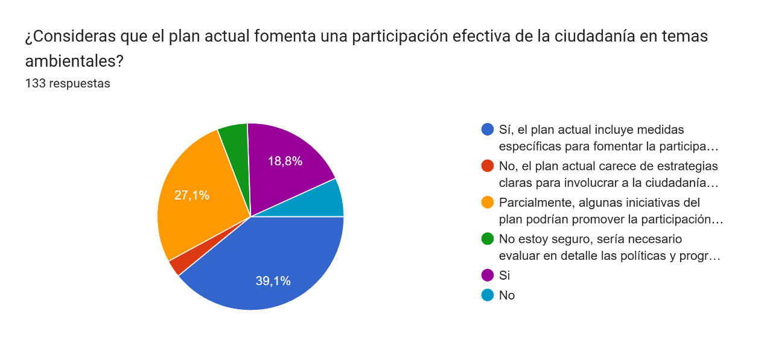
Gráfico 1. Respuestas a tipo de actividades para implementar en el Plan Institucional de Participación
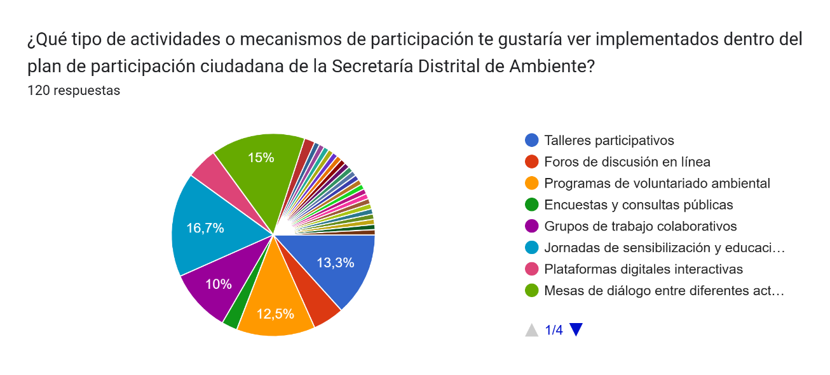
Gráfico 2. Respuestas a tipo de actividades para implementar en el Plan Institucional de Participación

Por consiguiente, de las anteriores preguntas podemos concluir que aproximadamente el 58% (39.1% + 18.8%) del total de las personas encuestas consideraron que el actual Plan Institucional de Participación fue efectivo e incluye medidas específicas de participación en temas ambientales. Mientras que, aproximadamente el 12.1% (5.3%+6.8) respondieron que no fue tan efectivo. Por ende, se debe tomar en cuenta las retroalimentaciones de la segunda pregunta, para fortalecer el Plan Institucional de Participación, priorizando acciones Jornadas de sensibilización y Educación Ambiental (16,7%), Mesas de Diálogo con actores sociales (15%), Talleres Participativos (13,3%) y Programas de Voluntariado (12,5%).

De esta forma, podemos tener las bases del diagnóstico, para seguir fortaleciendo el Plan Institucional de Participación de la SDA, en su plan de acción 2026.

8. Bibliografía
Función Pública. (2018). Participación Ciudadana en la Gestión Pública. Obtenido de https://www.funcionpublica.gov.co/eva/es/participacion2018
Función Pública. (2019). Guía sobre cómo implementar acciones en la gestión pública con la participación de la ciudadanía. Obtenido de https://www.minsalud.gov.co/sites/rid/Lists/BibliotecaDigital/RIDE/INEC/IGUB/guia-codiseno-cocreacion-fp.pdf
FAO. (2013). Enfoque Territorial Participativo. Obtenido de https://openknowledge.fao.org/server/api/core/bitstreams/7e96bfd5-76f9-4a48-9dfc-6331e24cf656/content
IDPAC. (2022) Participación en el Plan Distrital de Desarrollo 2020 - 2024. (p.9). Obtenido de https://rd.participacionbogota.gov.co/files/view/63
IDPAC. (2023). Políticas Públicas de la Participación. Obtenido de https://www.participacionbogota.gov.co/politicas-publicas-de-la-participacion
IDPAC. (2024). ¿Qué se entiende por políticas de participación ciudadana? . Obtenido de https://rd.participacionbogota.gov.co/files/view/82
Función Pública. (2024).Manual Operativo del Modelo Integrado de Planeación y Gestión. (p.149). Obtenido de https://www1.funcionpublica.gov.co/documents/28587410/56548624/2024-12-18_Manual_operativo_mipg_6V-publicada.pdf/0a5653af-7639-bda1-ec7a-6cded14d7da4?t=1746645145494
IDPAC. (2025). Manual de Mecanismos de Participación Ciudadana en Bogotá. Obtenido de: https://www.participacionbogota.gov.co/observatorio/politicas-publicas-de-participacion
Secretaría Distrital de Ambiente. (2026). Organigrama. Obtenido de https://www.ambientebogota.gov.co/web/transparencia/organigrama
ONU. Oficina del Alto Comisionado de las Naciones Unidas para los Derechos Humanos – OHCHR. (2026). Acerca de la buena gobernanza y los derechos humanos. Obtenido de https://www.ohchr.org/es/good-governance/about-good-governance

Referencias Bibliográficas Normativas
Asamblea Nacional Constituyente de Colombia. (20 de julio de 1991). Constitución Política de la República de Colombia de 1991. Recuperado de: Constitución Política de Colombia (Secretaría del Senado)
Alcaldía Mayor de Bogotá D. C. (2007). Decreto Distrital 448 de 2007, Sistema Distrital de Participación Ciudadana. https://www.alcaldiabogota.gov.co/sisjur/normas/Norma1.jsp?i=26689
Alcaldía Mayor de Bogotá D. C. (2011). Decreto Distrital 503 de 2011, Política Pública de Participación Incidente. https://www.alcaldiabogota.gov.co/sisjur/normas/Norma1.jsp?i=44469
Alcaldía Mayor de Bogotá D. C. (2011). Decreto Distrital 499 de 2011, Sistema Distrital de Juventud. https://www.alcaldiabogota.gov.co/sisjur/normas/Norma1.jsp?i=44429
Alcaldía Mayor de Bogotá D. C. (2018). Decreto Distrital 321 de 2018, Consejo Consultivo Distrital de Participación Ciudadana. https://www.alcaldiabogota.gov.co/sisjur/normas/Norma1.jsp?i=79020
Alcaldía Mayor de Bogotá D. C. (2019). Decreto Distrital 819 de 2019, Sistema Local de Coordinación y Participación Ciudadana. https://www.alcaldiabogota.gov.co/sisjur/normas/Norma1.jsp?i=93389
Concejo de Bogotá D. C. (2019). Acuerdo 740 de 2019, Presupuestos Participativos. https://www.alcaldiabogota.gov.co/sisjur/normas/Norma1.jsp?i=91143
Alcaldía Mayor de Bogotá D. C. (2019). Decreto Distrital 768 de 2019, reglamentación de presupuestos participativos. https://www.alcaldiabogota.gov.co/sisjur/normas/Norma1.jsp?i=93474
Concejo de Bogotá D. C. (2023). Acuerdo 878 de 2023, Planeación Local y Espacio Cívico de Participación. https://www.alcaldiabogota.gov.co/sisjur/normas/Norma1.jsp?i=154744
Alcaldía Mayor de Bogotá D. C. (2020). Directiva 005 de 2020, Gobierno Abierto en Bogotá. https://www.alcaldiabogota.gov.co/sisjur/normas/Norma1.jsp?i=119326
Alcaldía Mayor de Bogotá D. C. (2021). Decreto Distrital 555 de 2021, Plan de Ordenamiento Territorial de Bogotá D. C. https://www.alcaldiabogota.gov.co/sisjur/normas/Norma1.jsp?i=110370
Alcaldía Mayor de Bogotá D. C. (2023). Decreto Distrital 599 de 2023, Sistema de Participación Territorial del POT. https://www.alcaldiabogota.gov.co/sisjur/normas/Norma1.jsp?i=154593
Alcaldía Mayor de Bogotá D. C. (2023). Decreto Distrital 477 de 2023, Política Pública de Participación Incidente 2023–2034. https://www.alcaldiabogota.gov.co/sisjur/normas/Norma1.jsp?i=151977
Alcaldía Mayor de Bogotá, D. C. (2025). Decreto 509 de 2025, por medio del cual se establece la estructura organizacional de la Secretaría Distrital de Ambiente. https://www.alcaldiabogota.gov.co/sisjur/normas/Norma1.jsp?i=191246
Congreso de Colombia. (22 de diciembre de 1993). Ley 99 de 1993: Por la cual se crea el Ministerio del Medio Ambiente, se reordena el Sector Público encargado de la gestión y conservación del medio ambiente y los recursos naturales renovables, se organiza el Sistema Nacional Ambiental —SINA— y se dictan otras disposiciones. Diario Oficial No. 41.146. https://www.cancilleria.gov.co/sites/default/files/Normograma/docs/pdf/ley_0099_1993.pdf?utm_source=chatgpt.com
Congreso de la República de Colombia. (1994). Ley 134 de 1994, por la cual se dictan normas sobre mecanismos de participación ciudadana. Diario Oficial No. 41.373. https://www.funcionpublica.gov.co/eva/gestornormativo/norma.php?i=330
Congreso de la República de Colombia. (2003). Ley 850 de 2003, por medio de la cual se reglamentan las veedurías ciudadanas. Diario Oficial No. 45.250. https://www.funcionpublica.gov.co/eva/gestornormativo/norma.php?i=9019
Presidencia de la República de Colombia. (2003). Decreto 695 de 2003, por el cual se reglamenta el Fondo para la Participación y el Fortalecimiento de la Democracia. https://www.funcionpublica.gov.co/eva/gestornormativo/norma.php?i=8126
Congreso de la República de Colombia. (2014). Ley 1712 de 2014, por medio de la cual se crea la Ley de Transparencia. https://www.funcionpublica.gov.co/eva/gestornormativo/norma.php?i=56882
Congreso de la República de Colombia. (2015). Ley 1757 de 2015, por la cual se dictan disposiciones en materia de participación democrática. https://www.funcionpublica.gov.co/eva/gestornormativo/norma.php?i=65335
Congreso de la República de Colombia. (2021). Ley 2166 de 2021, por la cual se dictan disposiciones sobre los organismos de acción comunal. https://www.funcionpublica.gov.co/eva/gestornormativo/norma.php?i=172191
Concejo de Bogotá D. C. (2009). Acuerdo 381 de 2009, Lenguaje incluyente. https://www.alcaldiabogota.gov.co/sisjur/normas/Norma1.jsp?i=38155
Concejo de Bogotá D. C. (2015). Acuerdo 584 de 2015, Política Pública de Mujeres y Equidad de Género. https://www.alcaldiabogota.gov.co/sisjur/normas/Norma1.jsp?i=62437

CONTROL DE CAMBIOS

Versión | Descripción de la modificación | No. Acto Administrativo y fecha
1 | Adopción. | Radicado No. 2023IE314998 del 30 de diciembre del 2023.

RESPONSABLES DE ELABORAR O ACTUALIZAR

Elaboró | Revisó | Aprobó
Contratistas Oficina Asesora de Comunicaciones  Fecha: diciembre 2023 | Nombre: Gabriel Murillo Rojas  Cargo: Jefe Oficina Asesora de Comunicaciones  Fecha: diciembre 2023 | Nombre: Julio César Pulido Puerto  Cargo: Subsecretario General  Fecha: 30 de diciembre del 2023

